**PHÙ PHỔI CẤP**

Mã đề chữ màu xanh là câu được bàn trong buổi sửa, highlight xanh là đáp án mới sửa trong buổi sửa, highlight vàng là đáp án ban đầu (KO CẦN ĐỂ Ý: highlight xanh lá là thêm trước đó thôi ko có gì đâu, ko cần để ý, chữ đỏ cũng v, ko cần để ý)

# Tốt nghiệp

1. [TN 2018 L2 – 39] Bệnh nhân nam 68 tuổi tăng huyết áp và suy tim đang điều trị đều đặn 5 năm qua, nay nhập viện vì khó thở phải ngồi, nhịp tim 120l/p, huyết áp 80/60 mmHg T3 ở mỏm, ran ẩm 2 phế trường. Nên chọn thuốc cấp cứu nào sau đây?
2. Nitrate.
3. Lợi tiểu.
4. Neseritide.
5. Dobutamine. (đáp án tốt nghiệp)
6. Morphine.

T3 ở mỏm -> chắc suy tim trái

Bệnh cảnh phù phổi cấp (khó thở phải ngồi, ran ẩm 2 phế trường, tiền căn suy tim, tăng huyết áp điều trị 5 năm) mà huyết áp tụt nên ko dùng các thuốc làm giảm tiền tải như nitrate, lợi tiểu, neseritide và morphine được; mà phải dùng thuốc vận mạch (thầy giảng)

Slide 30/51

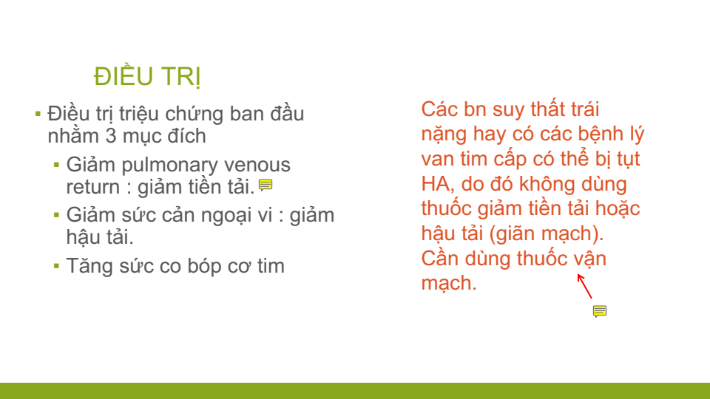

Tuy nhiên thuốc này tui thấy cũng chưa ngon lắm, do dobutamine có tác dụng dãn mạch nhẹ có thể gây hạ áp, nếu dùng dopamin thì ngon hơn.

(Đọc thêm slide 41-42/51)

1. [TN 2018 L2 – 40] Bệnh nhân nữ 23 tuổi biết hẹp van 2 lá khít một năm nay, nhập cấp cứu vì mệt ngực, ho khạc đàm bọt hồng. Nghe phổi đầy ran ẩm. Dịch thoát khỏi mao mạch phổi đi vào phế nang là do cơ chế nào?
2. Tăng áp lực thủy tĩnh mao mạch. (đáp án tốt nghiệp)
3. Tăng tính thấm mao mạch.
4. Tăng áp lực thủy tĩnh mô kẽ.
5. Giảm áp lực keo mao mạch.
6. Giảm áp lực keo mô kẽ.

Này dễ quá rồi, tăng áp lực thủy tĩnh ngược dòng từ nhĩ trái gây phù phổi cấp

Slide 8/51

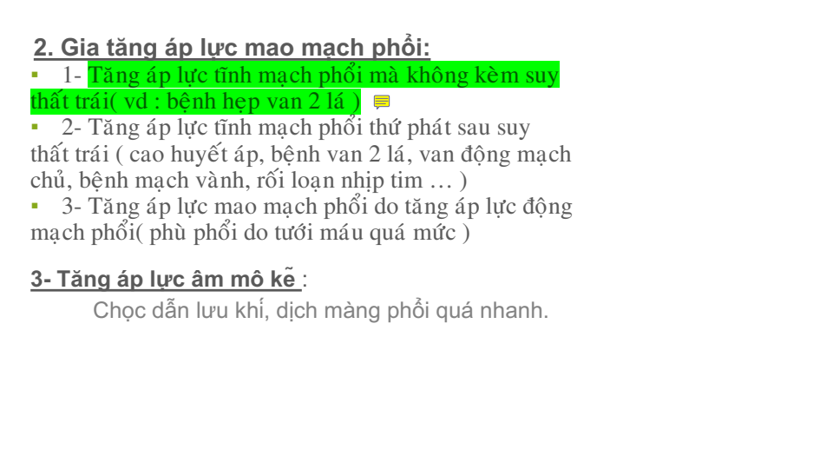

Bệnh nhân nam, 68 tuổi, 2 tuần nay tự ngưng điều trị suy tim, tăng huyết áp. Cách nhập viện 4 giờ, bệnh nhân đang ngủ thì đột ngột khó thở phải nằm đầu cao nên nhập viện. Tại bệnh viện: người bệnh có vẻ kích động, da ẩm rịn mồ hôi, khó thở co kéo các cơ hô hấp phụ, huyết áp 200/100 mmHg, SpO2 88%, tim T1 và T2 đều, nghe T3 rõ ở mỏm, tần số tim 120 lần/phút, phổi ran ẩm 2 phế trường.

1. [TN 2019 – 25] Một cận lâm sàng cần làm ngay để chẩn đoán bệnh cảnh trên:
2. Điện tâm đồ.
3. X-Quang ngực. (đáp án tốt nghiệp)
4. Siêu âm tim.
5. Men tim.
6. D – dimer.

Slide 14/51

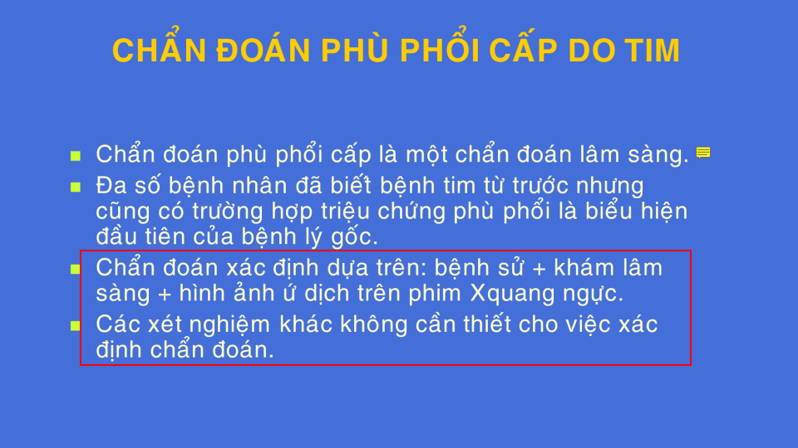

1. [TN 2019 – 26] Điều trị nào **KHÔNG** cần thực hiện sớm?
2. Oxy liệu pháp, nâng SpO2 > 90 mmHg.
3. Nitroglycerin, truyền tĩnh mạch.
4. Furosemide, tiêm tĩnh mạch.
5. Morphine sulfate, tiêm tĩnh mạch.
6. Dobutamine, truyền tĩnh mạch. (đáp án tốt nghiệp)

Câu A thì SpO2 đang giảm 88%<90% nên chắc cho thở là đúng rồi, chỉ có cái đề ghi lộn mmHg

Thầy giảng dùng furosemid và nitrate trước, ko được nữa mới vận mạch;

Với cả ca này huyết áp đang cao vầy (200/100) cho vận mạch chắc chết=> **chọn câu E**

Còn câu D thì morphine hiện nay có thể dùng để giảm lo lắng kích thích (giảm catecholamine và giảm kháng lực ngoại biên)

Note slide 29/51

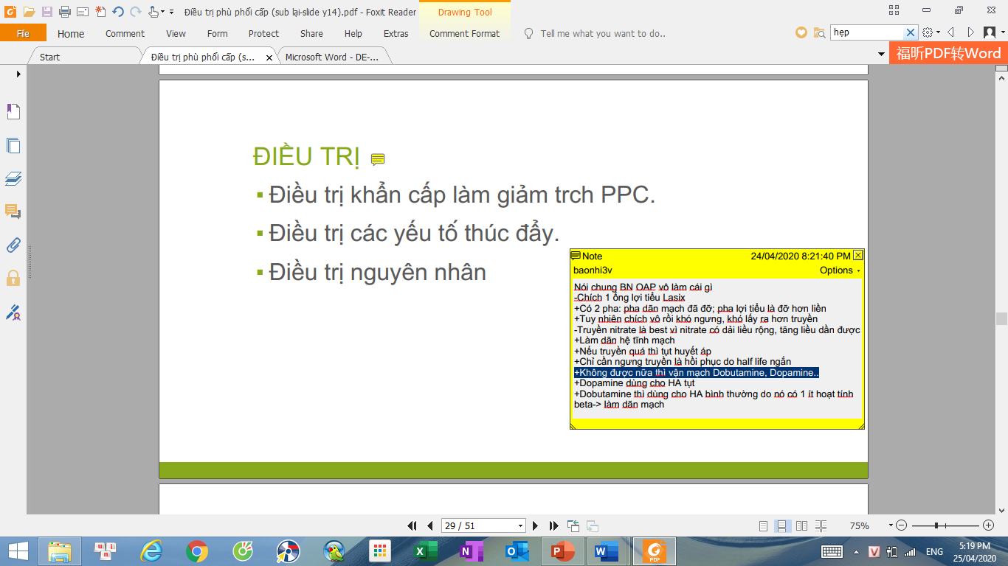

Slide 36/51

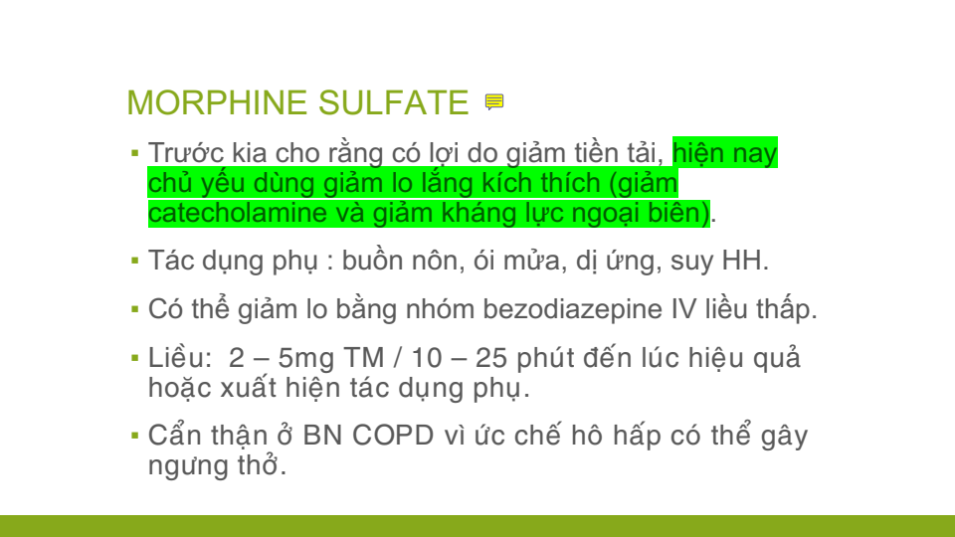

1. [TN 2018 L1 – 9] Bệnh nhân nữ 68 tuổi bệnh cơ tim thiếu máu cục bộ, suy tim III, điều trị không đều, đến khám vì khó thở dữ dội 3 giờ qua, được nghĩ là giai đoạn phù phế nang của phù phổi cấp. Hiện tượng nào sau đây sẽ **KHÔNG** có?
2. Dịch phù nề tràn ngập phế nang và đường hô hấp
3. Khạc ra bọt hồng
4. Giảm oxy máu
5. XQ có đường Kerley B (đáp án tốt nghiệp)
6. Ran ẩm hai bên phổi

Kerley B là giai đoạn 2 (phù mô kẽ lỏng lẻo); các đáp án còn lại có trong slide, thuộc giai đoạn 3

Slide 15,16/51

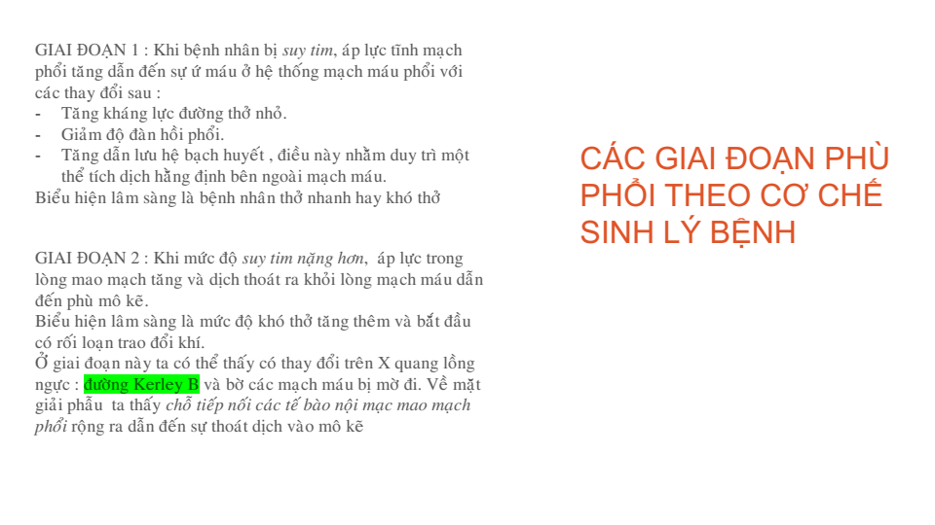

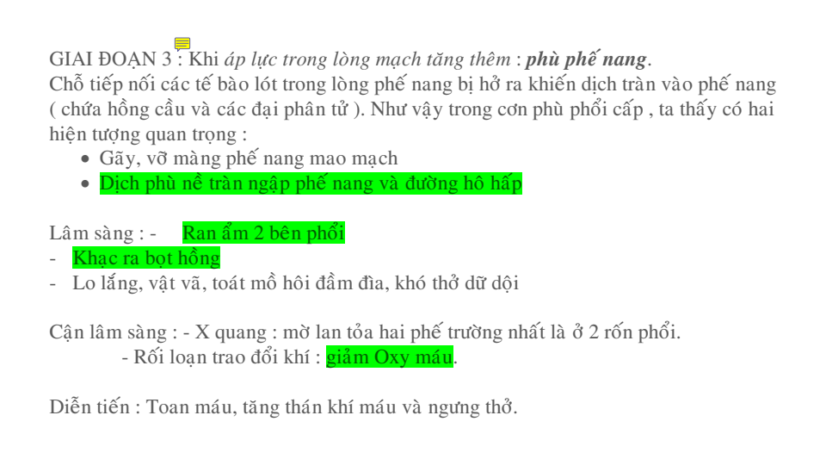

SGK điều trị/66

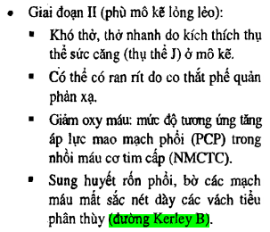 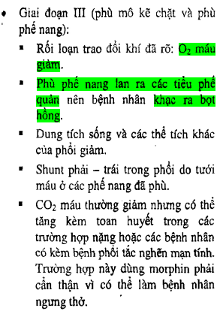

1. [TN 2018 L1 – 10] Bệnh nhân nữ 23 tuổi nhập cấp cứu vì cảm giác ngạt thở, đàm bọt hồng, ran ẩm cả 2 phổi, ngoài Furosemid chích, cần thêm biện pháp điều trị nào sau đây?
2. Ức chế men chuyển để giảm mạnh tiền tải
3. Nitrate dạng ngậm dưới lưỡi
4. Dobutamine để giảm hậu tải
5. Trích máu
6. Garrot ba chỉ

Lợi tiểu và nitrate là tiếp cận thông thường đầu tiên nếu BN ko tụt HA hay các trường hợp đặc biệt khác

Câu A sai do UCMC để giảm hậu tải

Câu C sai do Dobutamine là vận mạch, để tăng sức co bóp cơ tim

Ý D, E nhảm, ko có trong bài

Slide 33/51

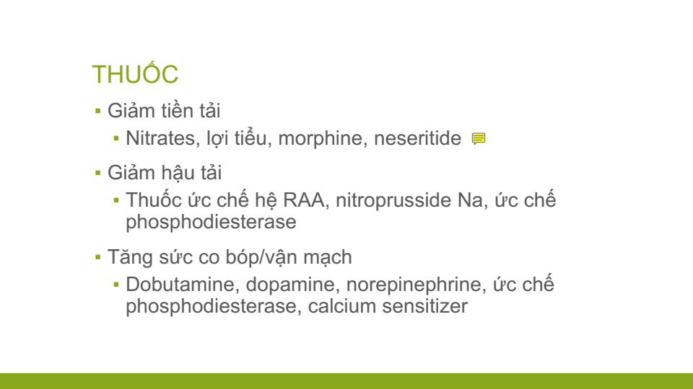

# Liên thông

[LT 2019 – 35,36] Bệnh nhân nam, 68 tuổi, 2 tuần nay tự ngưng điều trị Suy tim, THA. Cách NV 4 giờ, BN đang ngủ thì đột ngột khó thở phải nằm đầu cao, sau đó phải ngồi thở nên NV. Tại BV: người bệnh có vẻ kích động, da ẩm rịn mồ hôi, khó thở co kéo các hô hấp phụ, huyết áp 200/100 mmHg, SpO2 88%, tim T1 và T2 đều, nghe T3 rõ ở mỏm, tần số tim 120 lần/phút, phổi ran ẩm hai bên phế trường.

1. [LT 2019 - 35] Một CLS nào cần làm ngay để chẩn đoán bệnh cảnh trên?
2. Điện tâm đồ
3. XQ ngực (giống câu [TN 2019 – 25])
4. Siêu âm tim
5. Men tim
6. D-dimer
7. [LT 2019 - 36] Điều trị nào **KHÔNG** cần thực hiện sớm?
8. Oxy liệu pháp, nâng SpO2 >90mmHg
9. Nitroglycerin, truyền tĩnh mạch
10. Furosemide, tiêm tĩnh mạch
11. Morphine sulfate, tiêm tĩnh mạch
12. Thuốc trợ tim Dobutamin, truyền tĩnh mạch (giống câu [TN 2019 – 26])

[LT 2018 – 21,22] Bệnh nhân nam, 68 tuổi, 2 tuần nay tự ngưng điều trị Suy tim, tăng huyết áp. Cách NV 4 giờ, BN đang ngủ thì đột ngột khó thở phải nằm đầu cao, sau đó phải ngồi thở nên NV. Tại BV: người bệnh có vẻ kích động, da ẩm rịn mồ hôi, khó thở co kéo các hô hấp phụ, huyết áp 200/100 mmHg, SpO2 88%, tim T1 và T2 đều, nghe T3 rõ ở mỏm, tần số tim 120 lần/phút, phổi ran ẩm hai bên phế trường.

1. [LT 2018 - 21] Một cận lâm sàng nào cần làm ngay để chẩn đoán bệnh cảnh trên?
2. Điện tâm đồ
3. XQ ngực (giống câu [TN 2019 – 25])
4. Siêu âm tim
5. Men tim
6. D-dimer
7. [LT 2018 - 22] Điều trị nào **KHÔNG** cần thực hiện sớm?
8. Oxy liệu pháp, nâng SpO2 >90mmHg
9. Nitroglycerin, truyền tĩnh mạch
10. Furosemide, tiêm tĩnh mạch
11. Morphine sulfate, tiêm tĩnh mạch
12. Thuốc trợ tim Dobutamin, truyền tĩnh mạch mạch (giống câu [TN 2019 – 26])
13. [LT 2018 - 23] Bệnh nhân nam 63 tuổi, suy tim, bệnh tim thiếu máu cục bộ, tăng huyết áp, bệnh thận mạn gđ 4, đang điều trị với Nebivolol, Enalapril, Aspirin, Atorvastatin, nhập viện vì phù 2 chân. Loại lợi tiểu nào sau đây là phù hợp để điều trị bổ sung?
14. Furosemide
15. Indapamide
16. Spironolactone
17. Amiloride
18. Triamterene

NÀY BÀI SUY TIM HAY GÌ RỒI

# Nội trú

1. [NT 2015 – 30] Áp suất keo ở mao mạch phổi: 25mmHg

Slide 4/51

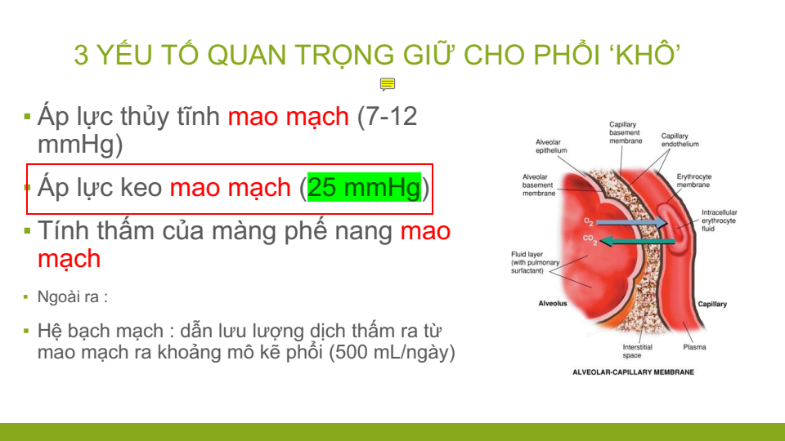

Ngoài ra, ko thấy trong sách bài phù phổi cấp chỗ nào có ghi áp suất keo 25 mmHg

SGK điều trị/63,67

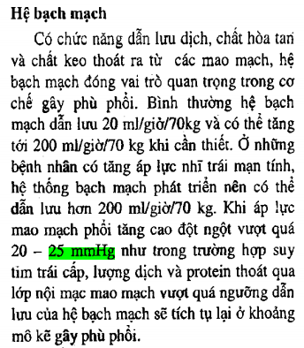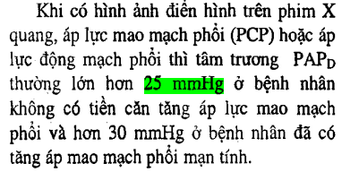

1. [NT 2015 – 31] Nguyên nhân phù phổi do tăng tính thấm: loại trừ cái không rõ nguyên nhân ra

Slide 7, 9/51

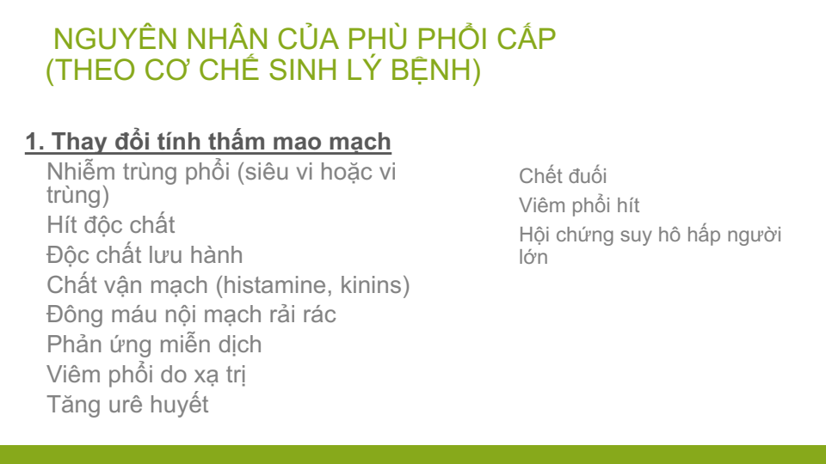

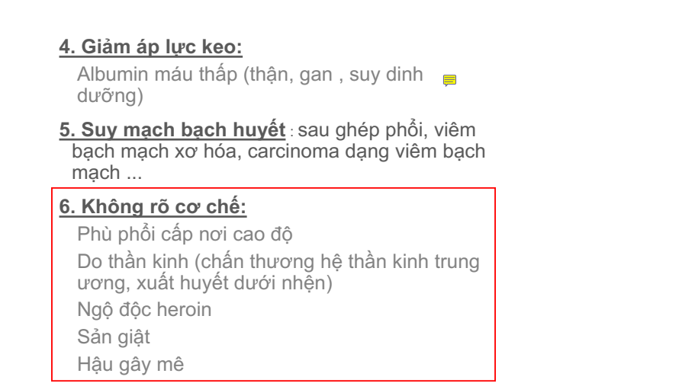

1. [NT 2015 – 32] Nguyên nhân phù phổi có tăng áp lực thủy tĩnh: loại trừ cái không rõ nguyên nhân ra

Slide 8,9/51

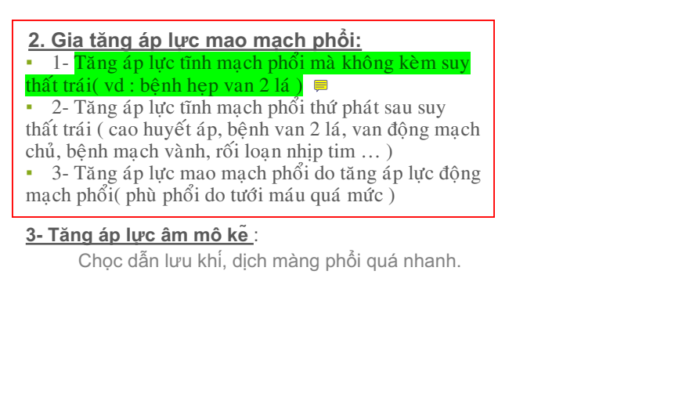



1. [NT 2016 – OAP 1] Tắc TM phổi thuộc nhóm NN nào:

**Đề đầy đủ ở câu [NT 2017 – 65]**

**Chưa biết, hỏi lại**

SGK điều trị/65

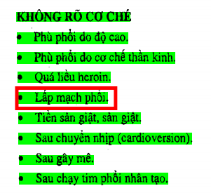

Lấp mạch phổi này ko biết nói động mạch hay tĩnh mạch phổi, mà chắc tĩnh mạch phổi

Còn tắc tĩnh mạch phổi có thể cơ chế tăng áp lực thủy tĩnh mao mạch?!

1. [NT 2016 – OAP 2] Chấn thương sọ não thuộc nhóm cơ chế nào: không rõ cơ chế

Slide 9/51

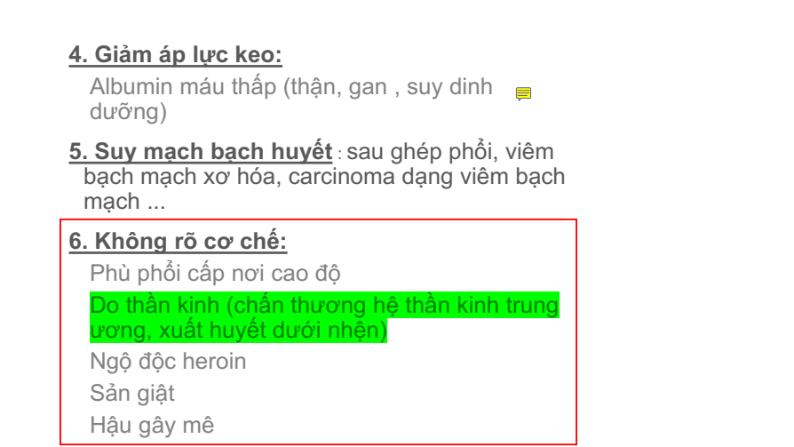

SGK điều trị/65

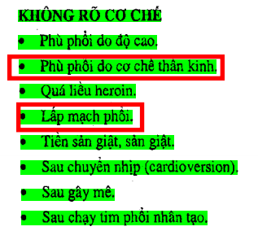

1. [NT 2016 – OAP 3] OAP có phù ngoại biên cos thể do: kèm suy tim phải
2. Hẹp 2 lá
3. COPD
4. Cả 2

Slide+sách ko có

COPD có thể gây tâm phế mạn rồi suy tim phải gây phù ngoại biên nhưng chắc ko có gây phù phổi cấp đâu :v

1. [NT 2016 – OAP 4] Tiếng ran rít trong OAP: có thể phải phân biệt với COPD

~~Hen chứ nhỉ~~

Hen với COPD đều cần chẩn đoán pb

SGK điều trị/68

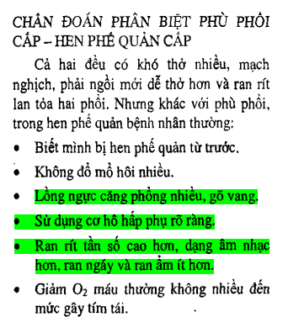

Slide 27/51

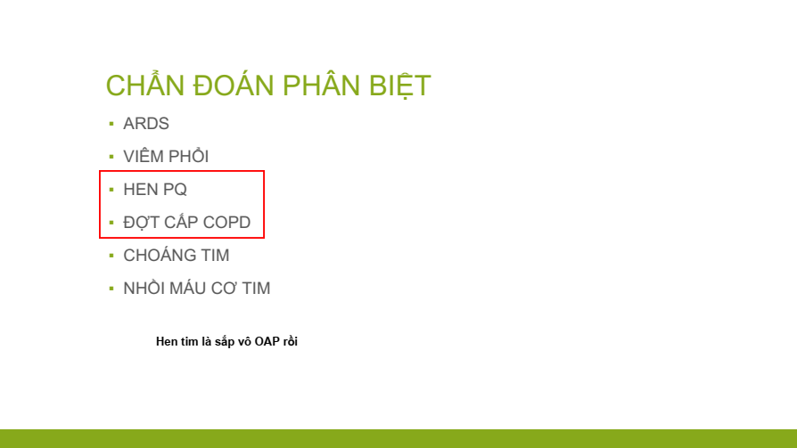

1. [NT 2016 – OAP 5]-MỚI CẬP NHẬT Dopamine được pha trong dung dịch: dextrose 5%

Sách với slide ko thấy

Tra google thì có thấy dạng này, nhưng không biết có chỉ định trong oap (acute pulmonary edema ko)

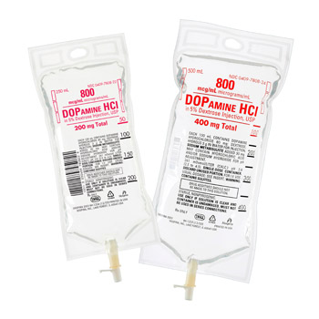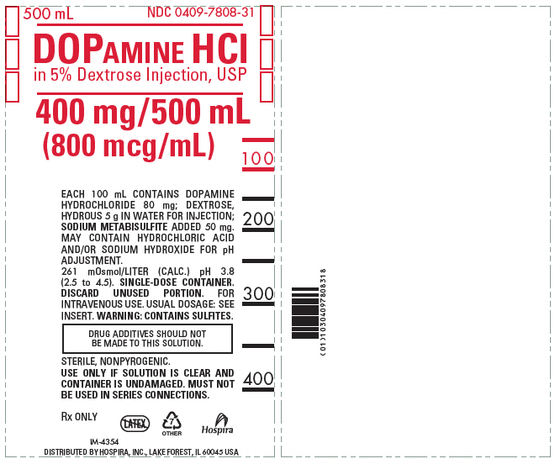

1. [NT 2016 – OAP 6]-MỚI CẬP NHẬT Thuộc nào không được tiêm mạch trực tiếp:
2. Dobutamine
3. Ức chế beta
4. Morphine

Cần hỏi thêm

Coi slide với sách ko thấy mấy thuốc này có ghi ý này

<https://www.rxlist.com/dobutamine-drug.htm>

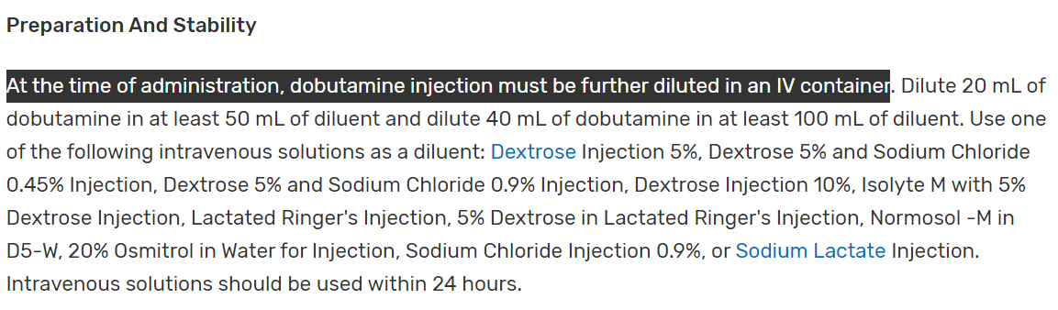

<https://www.lhsc.on.ca/critical-care-trauma-centre/morphine-sulfate>

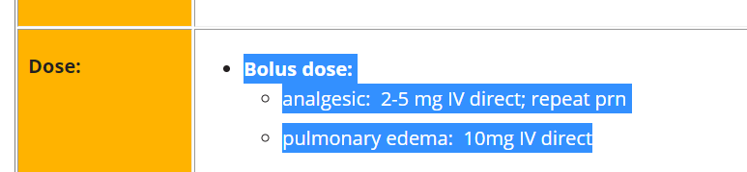

* Hình như morphine có tiêm mạch trực tiếp

1. [NT 2016 – OAP 7] Cơ chế IABP

SGK điều trị/72

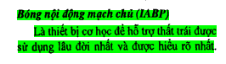

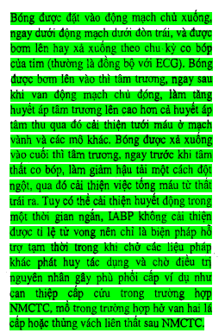

1. [NT 2017 – 63] Nhiễm trùng phổi gây phù phổi cấp theo cơ chế:
2. Gia tăng áp lực mao quản phổi
3. Gia tăng tính thấm mao quản phổi
4. Không rõ cơ chế
5. Giảm áp lực keo
6. Câu A, B, C, D sai

Slide 7/51

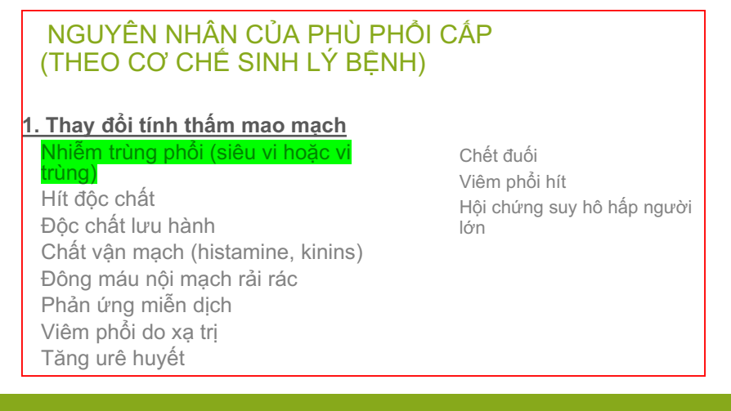

SGK điều trị/65

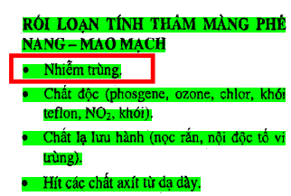

1. [NT 2017 – 64] Truyền dịch quá tải gây phù phổi cấp bởi:
2. Thay đổi tính thấm mao quản phổi
3. Làm giảm áp lực keo
4. Tăng áp lực mao quản phổi
5. A,B đúng
6. A,C đúng

Trong slide ko có nhưng chắc chỉ câu C thôi nhỉ

1. [NT 2017 – 65] Tắc tĩnh mạch phổi gây phù phổi cấp là do:
2. Tái phân phối tuần hoàn ở đỉnh phổi
3. Gia tăng áp lực mao quản phổi
4. Không rõ cơ chế
5. Tăng tính thấm mao quản phổi
6. A,B,C,D sai

Hỏi lại, ko biết:v

SGK điều trị/65



Lấp mạch phổi này ko biết nói động mạch hay tĩnh mạch phổi, mà chắc tĩnh mạch phổi

Còn tắc tĩnh mạch phổi có thể cơ chế tăng áp lực thủy tĩnh mao mạch?!

1. [NT 2017 – 66] Các nguyên nhân gây phù phổi cấp qua sự thay đổi tính thấm mao quản, **NGOẠI TRỪ:**
2. HC suy hô hấp người lớn
3. Xuất huyết dưới nhện
4. Đông máu nội mạch rải rác
5. Chết đuối
6. Viêm phổi xạ trị

Xuất huyết dưới nhện là ko rõ cơ chế (slide 9/51)

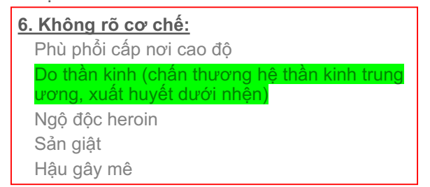

Slide 7/51

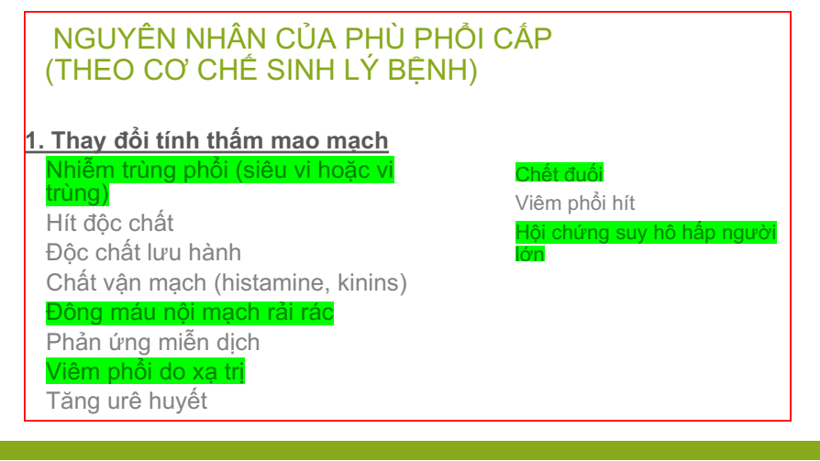

1. [NT 2017 – 67]-MỚI CẬP NHẬT Đường Kerley B:
2. Do ứ dịch ở các vách liên tiểu thùy
3. Xảy ra sau đường Kerley A
4. Là biểu hiện của phù phế nang
5. A,C đúng
6. A,B,C sai

~~KO BIẾT VÁCH LIÊN TIỂU THÙY VỚI VÁCH NGĂN CÁC TIỂU PHÂN THÙY CÓ GIỐNG NHAU KO?~~

SGK điều trị/66

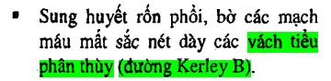

SGK điều trị/66,67

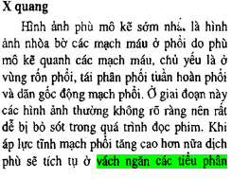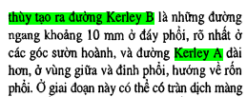

<https://vietnamradiology.wordpress.com/tieng-viet/x-quang-phoi/kerley-a-b-c-d-tren-xquang/>

=>chắc là giống quá

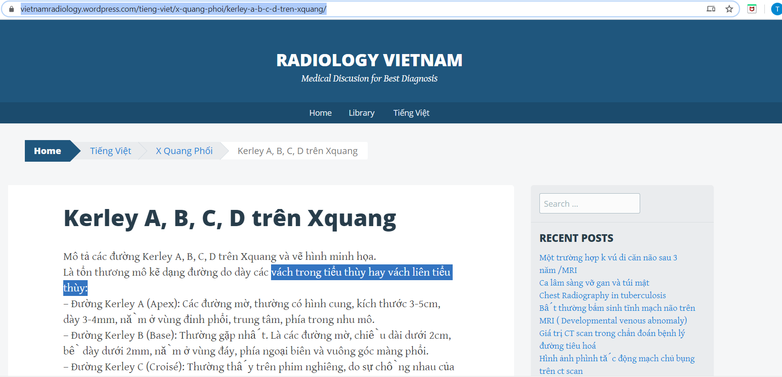

<http://canthoradiology.simplesite.com/>

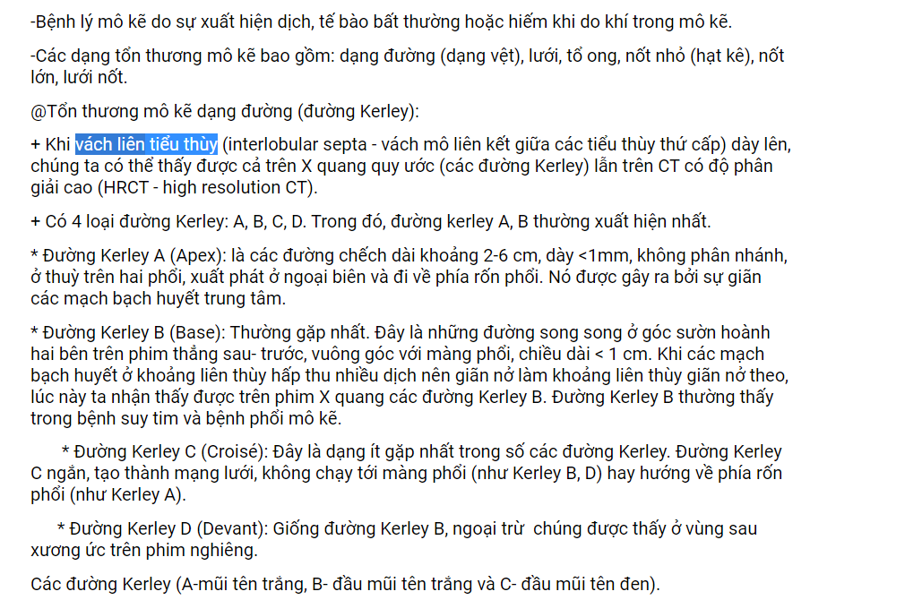

1. [NT 2017 – 68]-MỚI BỔ SUNG Thuốc tăng sức co bóp cơ tim:
2. Nesiritide
3. Aminophylline (chắc là câu này rồi, theo hình katzung mới thêm)
4. Nitroprusside
5. A,C đúng
6. ~~B,C đúng~~

Aminophylline thì sure rồi do sách có ghi trợ tim nhẹ

~~Nhưng Nitroprusside thì chưa chắc có hay ko do slide chỉ ghi cải thiện cung lượng tim, để tra dược lý thêm~~

Katzung

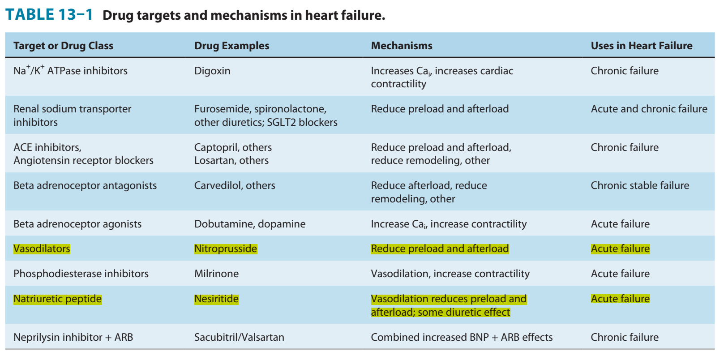

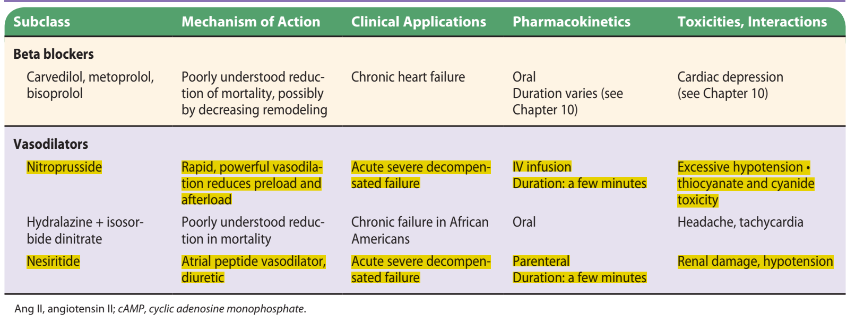

SGK điều trị/72

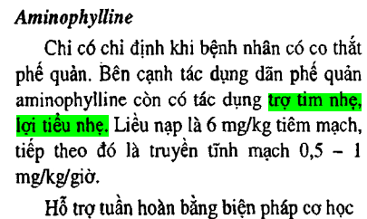

SGK điều trị/71

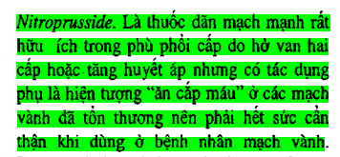

Slide 39/51

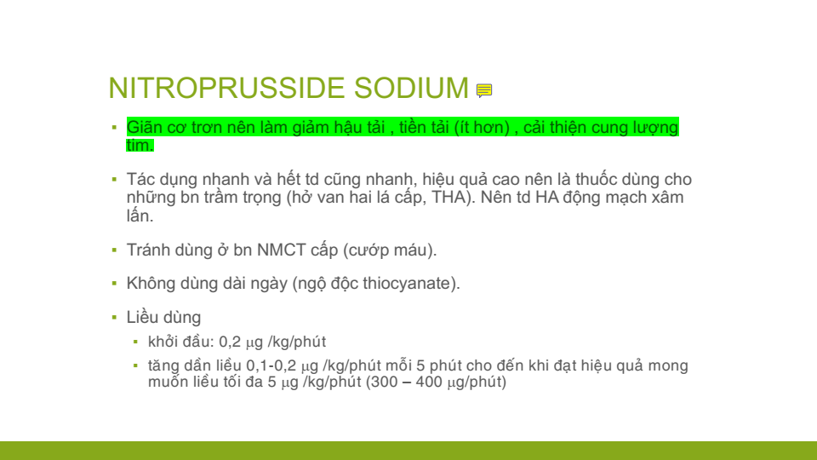

Slide 37/51

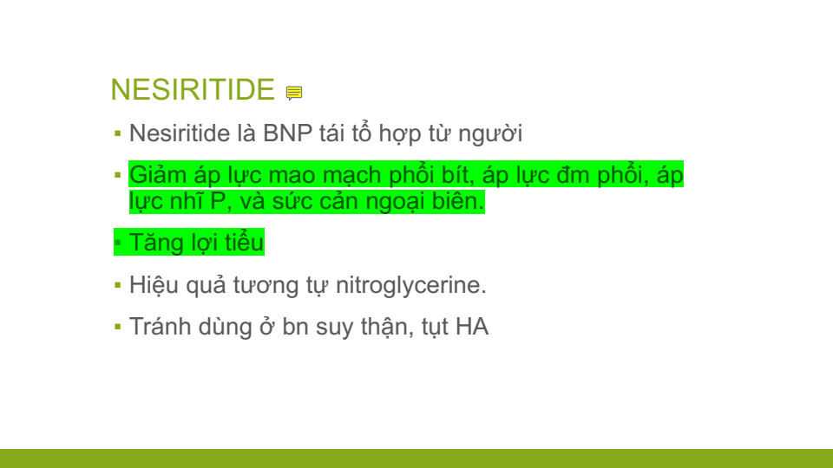

1. [NT 2017 – 69] Thuốc có tác dụng lợi tiểu nhẹ:
2. Aminophylline
3. Nitroprusside
4. Dobutamine
5. A,B đúng
6. A,B,C sai

SGK điều trị/71, 72; còn slide thì ko ghi mấy thuốc này vụ lợi tiểu

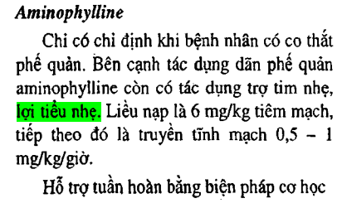

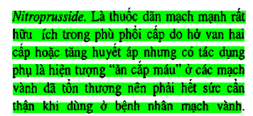

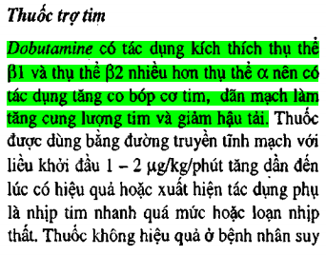

# Chuyên khoa

1. [CK1 2013 – 17] Trong sinh lý bệnh của phù phổi cấp, các phát biểu sau đây đều đúng:
2. Bình thường tưới máu nhiều nhất ở đáy phổi
3. Phù mô kẽ thành lập nhanh và nhiều nhất ở vùng đáy phổi
4. Tăng áp lực nhĩ trái mạn tính có thể không có phù phế nang
5. A,B,C đúng
6. A,B đúng

SGK Điều trị/64, trắc nghiệm sách điều trị câu 3/76 hơi đổi tí nhưng nhìn chung là giống

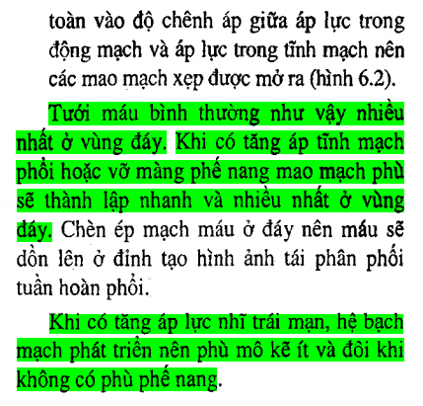

1. [CK1 2013 – 18] Giai đoạn phù phế nang trong phù phổi cấp có các đặc điểm sau, ngoại trừ:
2. CO2 máu thường tăng
3. Oxy máu giảm do rối loạn trao đổi khí
4. Bệnh nhân khạc ra đàm bọt hồng do phù phế nang lan ra các tiểu phế quản
5. Giảm dung tích sống
6. Xuất hiện shunt phải-trái do hiện tượng tưới máu ở các phế nang bị phù

CO2 máu thường giảm mới đúng/

Trắc nghiệm sách điều trị câu 5/76

SGK điều trị/66

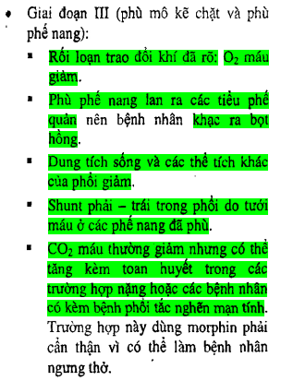

1. [CK1 2013 – 19] Triệu chứng của phù phổi cấp:
2. Bệnh nhân khó thở dữ dội phải ngồi, lo lắng, vật vã
3. Triệu chứng phù phổi trên XQ ngực mất nhanh hơn triệu chứng lâm sàng
4. Hai phổi có ran ẩm nhiều từ đáy dâng nhanh lên đỉnh
5. A,B,C đúng
6. A,C đúng

Xquang mất chậm hơn

Trắc nghiệm sách điều trị câu 6/77, đổi tí

SGK điều trị/66,67

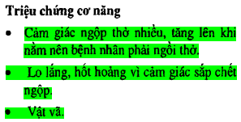 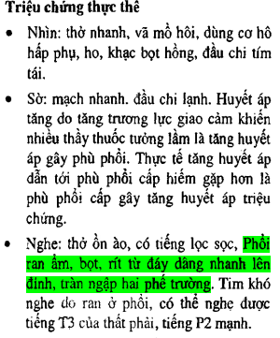

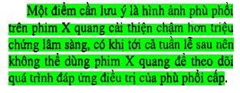

1. [CK1 2013 – 20] Triệu chứng của hen phế quản giúp phân biệt với phù phổi cấp:
2. Lồng ngực căng phồng, gõ vang
3. Sử dụng cơ hô hấp phụ rõ ràng
4. Ran ngày và ran ẩm nhiều hơn, ran rít ít hơn
5. A, B đúng
6. A, B, C đúng

SGK điều trị/68, trắc nghiệm sách câu 7/77, đổi tí

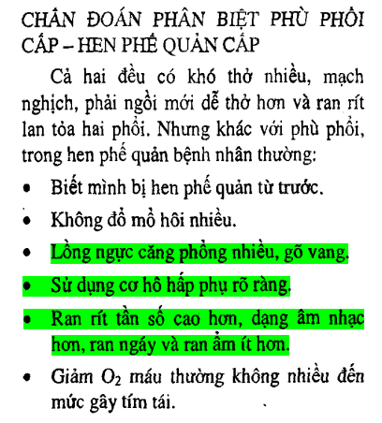

1. [CK1 2013 – 21] Trong sinh lý bệnh của phù phổi cấp, các giai đoạn tụ dịch ở phổi như sau:
2. Giai đoạn 1 có tăng lượng dịch vận chuyển mà không có tích tụ dịch mô kẽ
3. Giai đoạn 2 có tích tụ dịch mô kẽ quanh tiểu phế quản, động tĩnh mạch
4. Giai đoạn 3 có tích tụ dịch quá khả năng chứa của mô kẽ gây phù phế nang
5. B,C đúng
6. A,B,C đúng

Trắc nghiệm sách điều trị câu 2/76

SGK điều trị/63

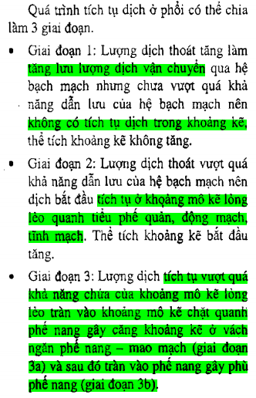

# Y6

1. [Y6 2017 – 57] MỚI BỔ SUNG Liều furosemide khởi đầu ở bệnh nhân phù phổi cấp là:
2. 10-20 mg.
3. 20-40 mg. (đáp án mấy anh chị chọn)
4. 40-60 mg.
5. 60-80 mg.
6. 80-100 mg.

SGK điều trị/70; slide khác sách, slide ko ghi chữ liều khởi đầu, còn mac chắc là max ~~ko biết cái “mac” trong slide nghĩa là gì-> ko biết chọn cái nào, chưa tra google lại~~

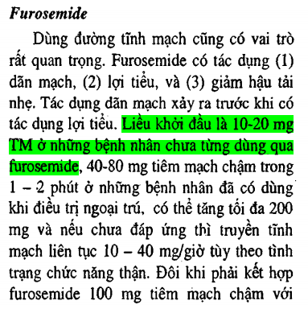

Slide 35/51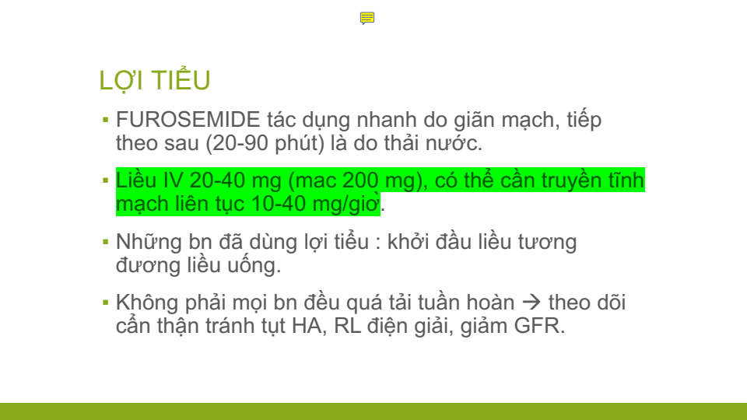

<https://reference.medscape.com/drug/lasix-furosemide-342423>

VẬY CHẮC CÂU B QUÁ, DÙ HƠI CHOẢNG VỚI SÁCH NẾU TRC ĐÓ CHƯA DÙNG, NHƯNG NẾU DÙNG RỒI THÌ LẠI PHÙ HỢP, CÓ THỂ ĐI LS HỎI LẠI?!

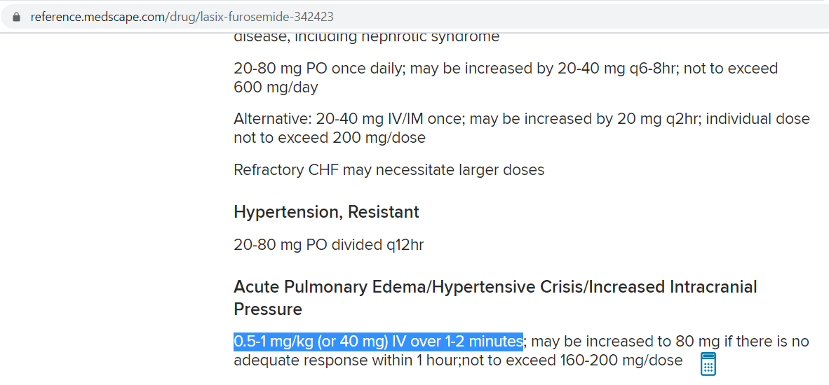

1. [Y6 2017 – 58] Liều nitroglycerine truyền tĩnh mạch trong điều trị phù phổi cấp là:
2. Khởi đầu 10ug/phút, tăng liều dần mỗi 5 phút đến 100ug/phút.
3. Khởi đầu 20ug/phút, tăng liều dần mỗi 5 phút đến 100ug/phút.
4. Khởi đầu 30ug/phút, tăng liều dần mỗi 5 phút đến 120ug/phút.
5. Khởi đầu 40ug/phút, tăng liều dần mỗi 5 phút đến 150ug/phút.
6. Khởi đầu 50ug/phút, tăng liều dần mỗi 5 phút đến 200ug/phút.

Slide 34/51, ~~câu này theo slide, mà cùng đề và ngay sát với câu trên-> có khi nào câu trên (furosemide) cũng chọn theo slide~~

NOTE: dust swiss

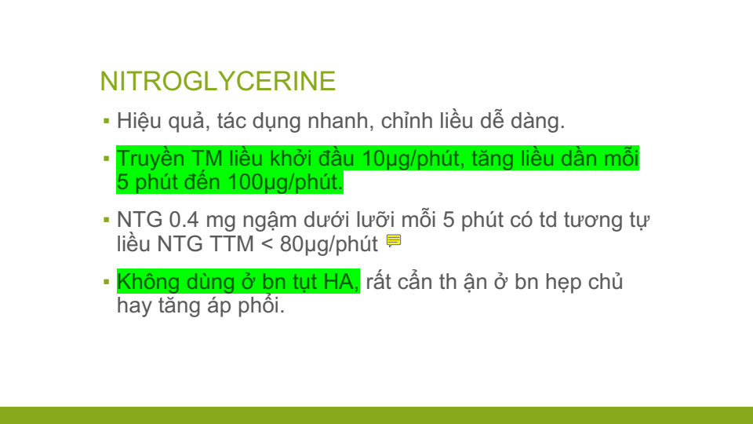

SGK điều trị/71 cũng có nhưng ko ghi tăng đến bao nhiêu

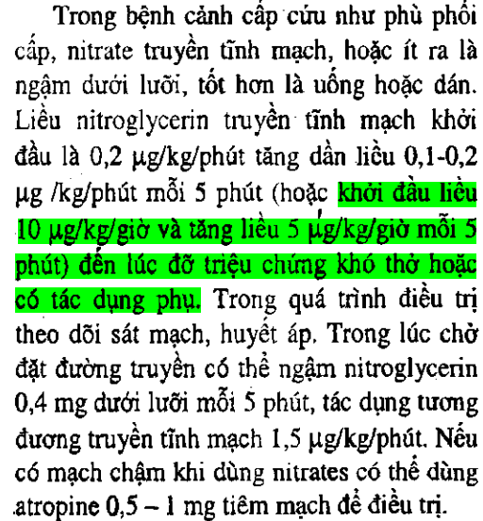

1. [Y6 2018 – 6] Bệnh nhân suy tim cấp do THA cấp cứu, bình thường uống Furosemide 80mg, vào viện vì khó thở, xử trí gì? => Furosemide đường tĩnh mạch.

**KO BIẾT NÀY BÀI SUY TIM HAY BÀI PHÙ PHỔI CẤP**

Slide 35/51

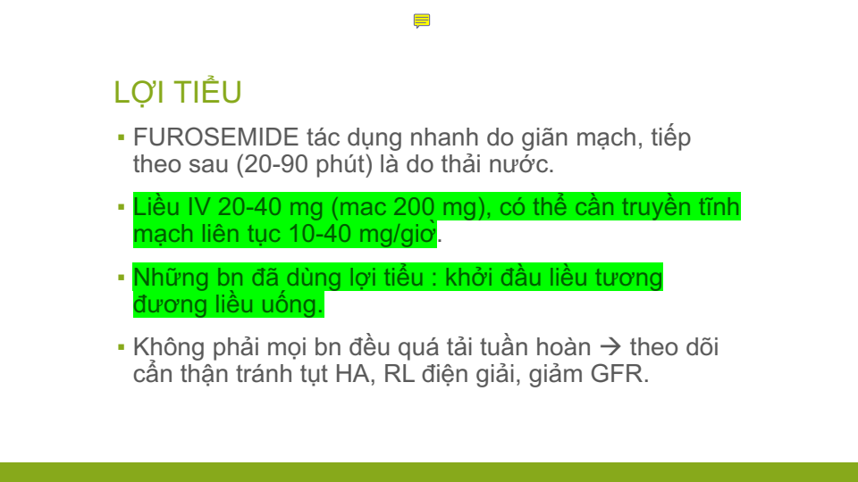

SGK điều trị/70

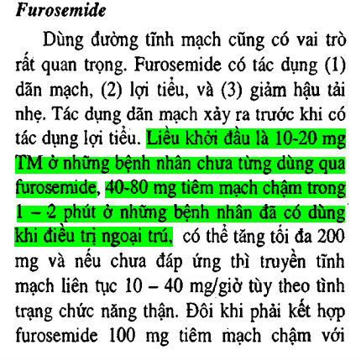

* Vậy nếu ca này đúng là hỏi về phù phổi cấp thì chắc là cho furosemid đường tĩnh mạch khởi đầu liều 40-80 mg (chắc liều này là liều uống?!) hay là liều uống trước đó của bệnh nhân (ca này 80 mg)?!